# **Ajedrez en java**

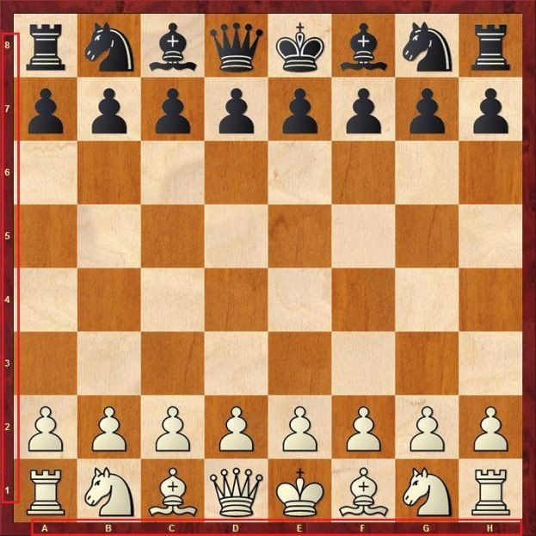

**TRABAJO REALIZADO POR GIOVANNI BARROSO ÁLVAREZ & CRISTIAN RODRIGUEZ MORENO.**

## **ÍNDICE**

Contenido

**Ajedrez en java** 1

**ÍNDICE** 2

**Movimiento de las piezas** 3

**INSTRUCCIONES DEL JUEGO** 4

**Fallos que hemos encontrado** 5

**Funciones utilizadas** 6

**PLANIFICACIÓN DEL PROYECTO** 7

**METODOLOGÍA IMPLEMENTADA** 8

**VIDEO DEL JUEGO PARA FACILITAR SU USO** 8

## **Movimiento de las piezas**

Las piezas son la inicial en mayúscula para el equipo blanco y en minúscula para el equipo negro.

Cada pieza tiene el movimiento que tendría oficialmente en ajedrez y los movimientos serían los siguientes:

* **Peón:** no puede moverse hacia atrás y si es su primer movimiento puede elegir entre avanzar una o dos posiciones.

**Captura:** en diagonal hacia adelante.

* **Torre**: Puede moverse en línea recta horizontal o verticalmente.

**Captura:** Realiza el movimiento normal y ocupa la posición de la pieza contraria.

* **Caballo**: Se mueve en forma de "L", dos casillas en una dirección y una en la perpendicular.

**Captura:** Realiza el movimiento normal y ocupa la posición de la pieza contraria.

* **Alfil:** Se mueve en línea recta diagonalmente.

**Captura:** Realiza el movimiento normal y ocupa la posición de la pieza contraria.

* **Reina:** Combina los movimientos de la torre y el alfil, moviéndose en línea recta horizontal, vertical o diagonal.

**Captura:** Realiza el movimiento normal y ocupa la posición de la pieza contraria.

* **Rey:** Puede moverse en cualquier dirección, pero sólo una casilla.

**Captura:** Realiza el movimiento normal y ocupa la posición de la pieza contraria.

## **INSTRUCCIONES DEL JUEGO**

El juego consiste en ganar al contrincante dándole jaque mate.

El jaque mate se cumple cuando el rey del jugador rival no tiene escapatoria de la amenaza de tus piezas, y está su rey en Jaque.

En el transcurso de la partida también es buena estrategia tratar de eliminar piezas al contrincante para que sus movimientos sean más limitados.

¡Es de ahí donde nace el buen Ajedrecista, a través de la estrategia!

**Mejores ajedrecistas hasta el momento**

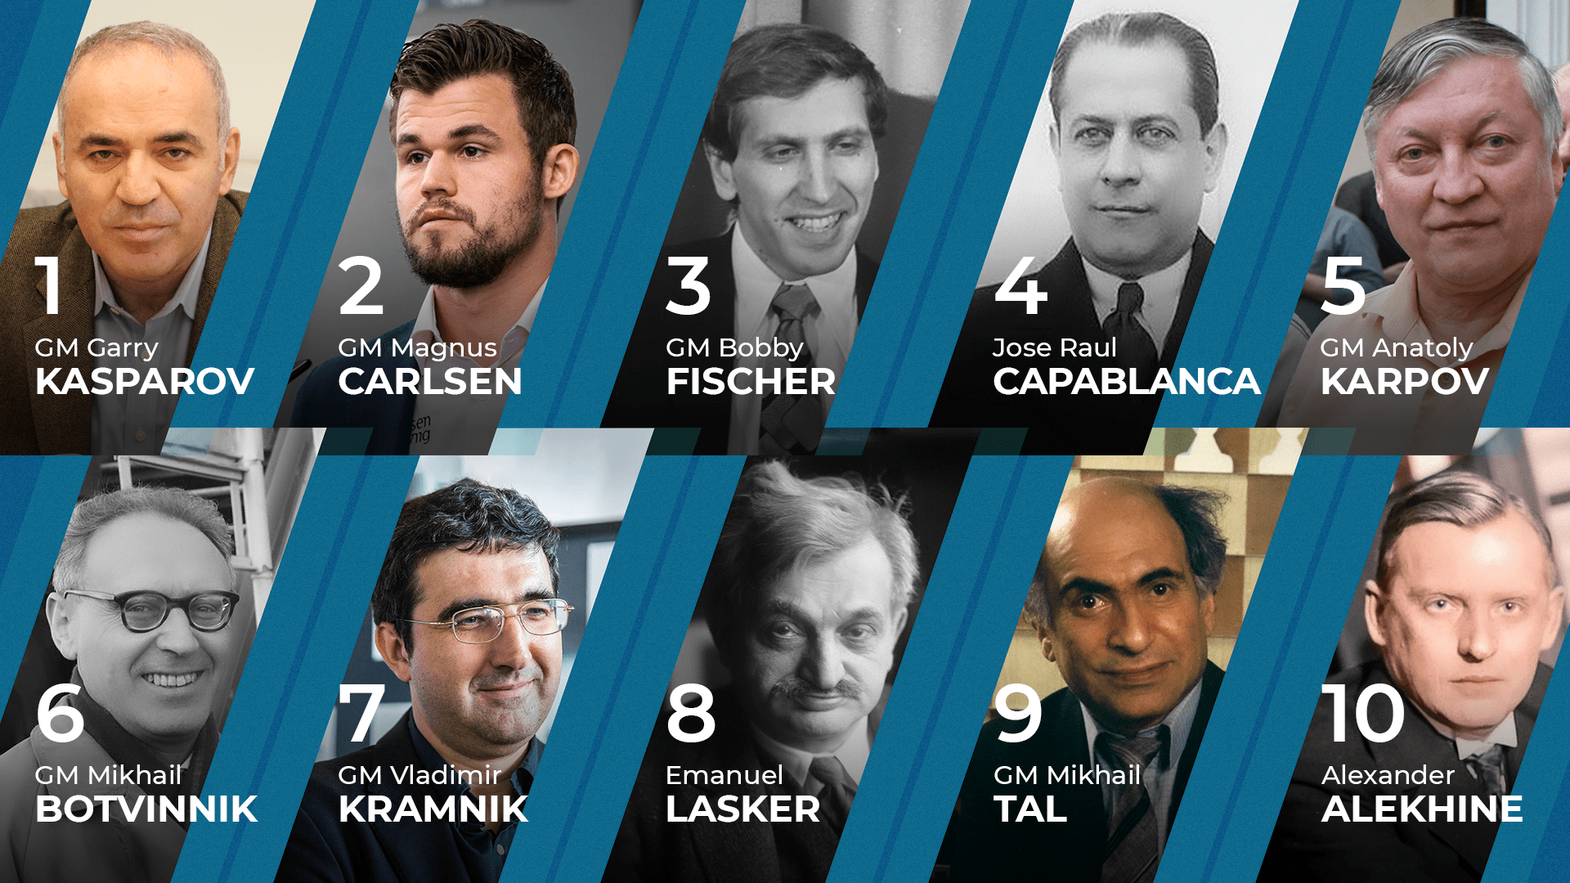

## **Fallos que hemos encontrado**

1. Cuando insertábamos por ejemplo a6 nos daba como error porque solo nos leía el primer carácter, y para solucionar este problemas agregamos “sn.nextLine” y ya lee todos los caracteres de la línea.
2. Aquí encontramos el mismo error que antes y también lo pudimos solucionar de la misma manera.
3. También nos encontramos el problema de que si insertábamos la letra en mayúscula de la coordenada nos la daba como que estaba fuera del tablero y para solucionarlo cada vez que el usuario mete una coordenada, la pasamos a minúscula con el uso del “toLowerCase”.
4. Otro problema fue que teniendo el movimiento del peón en la misma clase si lo limitábamos para que no pudiera ir hacia atrás el peón del jugador blanco no podía avanzar ya que iría por ejemplo de a6 hasta a4. Para solucionar esto se nos ocurrió crear dos clases de movimiento de peones una paras el jugador negro y otra para el blanco.
5. Cuando cualquier pieza del jugador blanco llegaba a cualquier posicion de la fila 0, daba la opción como si fuese un peón que promocionaba, hemos adaptado el código para que esa opción solo se cumpla si es un peón la pieza que llega al final del tablero.

## **Funciones utilizadas**

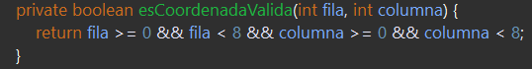

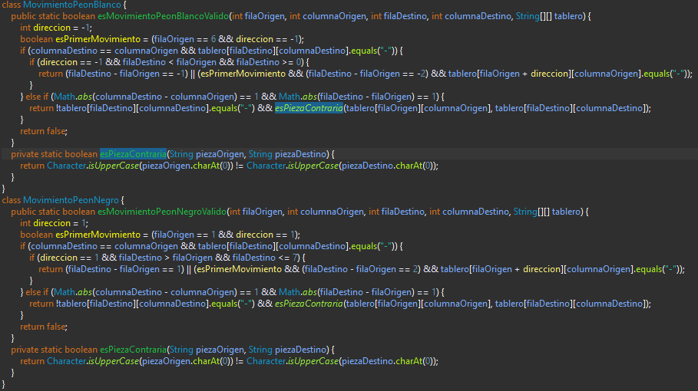Esta es una función que comprueba si las coordenadas que introduce el usuario son correctas es decir si pasa del número de fila y de columnas si las introduce negativas…



Comprueba si la pieza en la que te quieres poner encima es del equipo contrario o no.

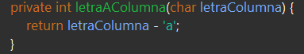

Asigna a la letra 'a' el valor 0, 'b' el valor 1, y así sucesivamente hasta 'h' que se asocia con el valor 7.

## **PLANIFICACIÓN DEL PROYECTO**

Ambos compañeros hemos empezado el proyecto juntos y conseguimos plantear la primera parte, que es conseguir mostrar por consola el tablero, y con todas las posiciones de las piezas en sus respectivas coordenadas. Después nos dedicamos a investigar sobre cuales son todas las condiciones que contiene un juego de ajedrez, hay algunas excepciones que no hemos podido añadir, como el Jaque Mate o el enroque por falta de tiempo.

Posteriormente ambos nos dedicamos al desarrollo del proyecto, pero cuando conseguíamos tenerlo más elaborado, Giovanni se ha dedicado a la parte del “Testing” Buscando errores ya que entiende más la lógica del juego, mientras que Cristian se dedicaba a corregir el juego y desarrollar más los condicionales y pulir el código.

Cuando el juego parecía estar más acabado ambos nos dedicamos a jugar buscando errores y conseguir el resto de fallos que aun persistían.

## **METODOLOGÍA IMPLEMENTADA**

En el desarrollo del juego de ajedrez, adoptamos una metodología conocida como Extreme Programming (XP). Dividimos el proyecto en fases: primero, el diseño; luego, el desarrollo y las pruebas. Mantuvimos una comunicación activa con nuestra profesora Soraya, quien guió el proceso y brindó aportes valiosos a medida que avanzábamos.

Trabajamos de manera progresiva, abordando cada aspecto del juego paso a paso. En colaboración estrecha entre nosotros, nos adaptamos a los desafíos que surgieron, ajustando nuestras responsabilidades para resolverlos de manera eficiente.

Mantuvimos un diálogo constante con Soraya para comprender sus expectativas y adaptar el juego en función de sus sugerencias. Realizamos pruebas exhaustivas para garantizar la funcionalidad y calidad del juego.

Esta aproximación nos permitió alcanzar hitos importantes durante el desarrollo y ajustarnos a las necesidades cambiantes. El resultado final fue un juego de ajedrez sólido que cumplió con los requisitos y expectativas planteados por nuestra profesora.

## **VIDEO DEL JUEGO PARA FACILITAR SU USO**

<https://s33.aconvert.com/convert/p3r68-cdx67/3paco-6713a.mp4>

**¡FIN, GRACIAS POR UTILIZAR ESTA GUÍA!**